

**Р е п у б л и к а б ъ л г а р и я**

**ОБЛАСТEН УПРАВИТЕЛ НА ОБЛАСТ РАЗГРАД**

**УТВЪРЖДАВАМ: (П)**

**ИВАН БОРИСОВ**

ОБЛАСТЕН УПРАВИТЕЛ

НА ОБЛАСТ РАЗГРАД

дата: 05.08.2021 г.

**ДОКЛАД**

**ЗА**

**РЕЗУЛТАТИТЕ ОТ ПРОУЧВАНЕ И ИЗМЕРВАНЕ НА УДОВЛЕТВОРЕНОСТТА НА ПОТРЕБИТЕЛИТЕ НА АДМИНИСТРАТИВНИ УСЛУГИ, ПРЕДОСТАВЯНИ ОТ ОБЛАСТНА АДМИНИСТРАЦИЯ РАЗГРАД**

**за периода 01.01.2020 г. - 31.12.2020 г.**

Картина, която съдържа карта

Описанието е генерирано автоматично

**месец август, 2021 година**

**I. УВОД**

Съгласно изискванията на Наредба за административното обслужване и Вътрешните правила за реда и за организацията на административното обслужване в Областна администрация Разград, организациите, предоставящи административни услуги са длъжни да осигурят различни начини за осъществяване на обратна връзка с потребителите.

Средствата за обратна връзка се използват и за проучване и измерване на удовлетвореността на потребителите от предоставяните административни услуги.

Общата цел е облекчаване и подобряване на административното обслужване на гражданите и бизнеса чрез прилагане на организационния принцип „едно гише“, отчитайки и другите мерки за подобряване на административното обслужване.

Вътрешните правила за реда и организацията на административното обслужване в Областна администрация Разград дават възможност за обратна връзка от потребителите на административни услуги чрез използване и прилагане на следните средства за събиране на информация за обратна връзка и за измерване на удовлетвореността на потребителите на административни услуги, както следва:

1. Извършване на анкетни проучвания;

2. Провеждане на консултации със служителите;

3. Извършване на наблюдения по метода “таен клиент“;

4. Анализ на сигнали, предложения, жалби и похвали;

5. Анализ на медийни публикации;

6. Провеждане на консултации със заинтересовани страни в рамките на консултативните органи;

7. Осигуряване на постоянна телефонна линия за връзка с потребителите в работно време;

8. Осигуряване приемно време за граждани и организации;

9. Анализ на вторична информация.

**II. ОСНОВНИ ЦЕЛИ:**

1. Подобряване достъпа до административните услуги и повишаване качеството им;
2. Проучване на оценката на потребителите на административни услуги за административното обслужване;
3. Събиране на конкретни предложения и/или препоръки от потребителите на услуги за административното обслужване с цел повишаване удовлетвореността;
4. Анализ на резултатите и оценка на факторите с цел предприемане на мерки за подобряване на административното обслужване;
5. Улесняване на гражданите и юридическите лица при получаването на информация за видовете административни услуги, за необходимите заявления по образец и регламентираните срокове;
6. Предоставяне на заинтересованите лица на професионална консултация за задължителния набор от документи, които осигуряват изпълнението на всяка административна услуга;
7. Надеждна обратна връзка от потребителя на услуга и извличане на поука от направените коментари и препоръки;
8. Измерване на оценките за удовлетвореност на потребителите на административни услуги.
9. Представяне на резултатите пред ръководството и публикуване на резултатите пред потребителите на услуги.

Съгласно чл. 24, ал. 5 от Наредбата за административното обслужване резултатите от обратната връзка от потребителите се използват и за измерване и управление на удовлетвореността на потребителите от предоставяното административно обслужване.

Съгласно чл. 24, ал. 6 от Наредбата получената и анализираната информация от обратната връзка и резултатите от измерването на удовлетвореността на потребителите се обсъждат и консултират с неправителствените организации на гражданите и бизнеса и с представителите на гражданското общество и се оповестяват не по-малко от веднъж годишно.

За да отговори на нуждите и очакванията на потребителите и за подобряване на административното обслужване Областна администрация Разград изследва и оповестява тяхната удовлетвореност от предоставените услуги.

Проучването и измерването на удовлетвореността на потребителите на услуги се извършва на база на онлайн анкета, попълнени от потребителите анкетни карти, постъпили сигнали, предложения, жалби и похвали, свързани с административното обслужване.

В резултат на получената и анализирана информация от обратната връзка и от измерването на удовлетвореността се предприемат действия, с които се цели подобряване на административното обслужване.

Настоящото проучване е насочено към всички потребители на административни услуги в Областна администрация Разград и е на доброволен принцип за участие.

Главната цел на проучването и измерването на удовлетвореността е повишаване качеството на административното обслужване, извършвано от Областна администрация Разград.

**III. РЕЗУЛТАТИ ОТ ПРОУЧВАНЕ И ИЗМЕРВАНЕ НА УДОВЛЕТВОРЕНОСТТА НА ПОТРЕБИТЕЛИТЕ НА АДМИНИСТРАТИВНИ УСЛУГИ, ПРЕДОСТАВЯНИ ОТ ОБЛАСТНА АДМИНИСТРАЦИЯ РАЗГРАД**

1.1. Провеждане на анкетни проучвания.

Събирането на информация за удовлетвореността на клиентите на Областна администрация Разград – онлайн анкета на тема “Оценка на качеството на административното обслужване”, която е на интернет страницата на администрацията и анкетни карти, които са на разположение на „Едно гише“ за всички потребители на административни услуги на администрация са сред основните начини за измерване на удовлетвореността на потребителите.

Резултатите от и онлайн анкетата на тема “Оценка на качеството на административното обслужване за 2020 г. са следните:

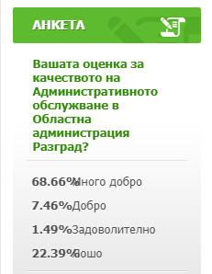

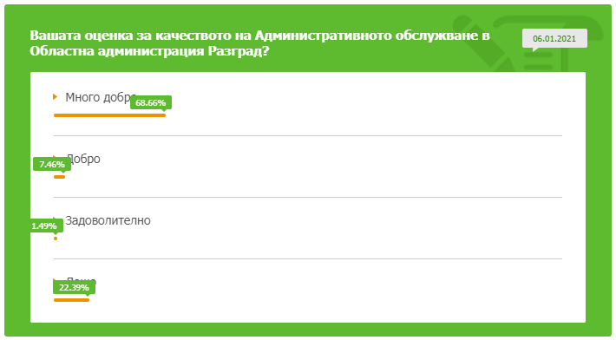

Анкетата, която е на разположение за попълване от потребители на административните услуги на Областна администрация Разград, включва следните въпроси:

**Анализ за удовлетвореността на потребителите на административни услуги в Областна администрация Разград през 2020 година**

1. Ползвали ли сте досега услугите на нашата администрация?
2. Лесно ли намерихте информация за интересуващата ви административна услуга?
3. Необходимата информация достъпна ли е?
4. Представената ви информация в писмена форма изчерпателна ли е?
5. Спазват ли се законовите срокове за извършване на заявената от Вас административна услуга?
6. Удовлетворява ли Ви работното време на Областна администрация Разград?
7. Достатъчни ли са знанията и уменията на служителя във връзка с административните услуги, които предоставя администрацията?
8. Добро ли е отношението на служителите към Вас в процеса на административно обслужване?
9. Имате ли случай на корупция в качеството ви на потребител на административни услуги?
10. Мнения и препоръки.

Резултатите от попълнените анкетни карти от потребители на услугите на „Едно гише“ са следните:

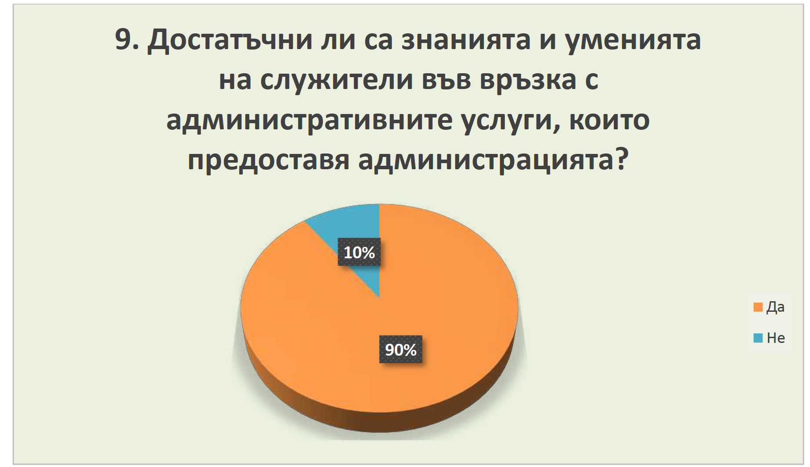 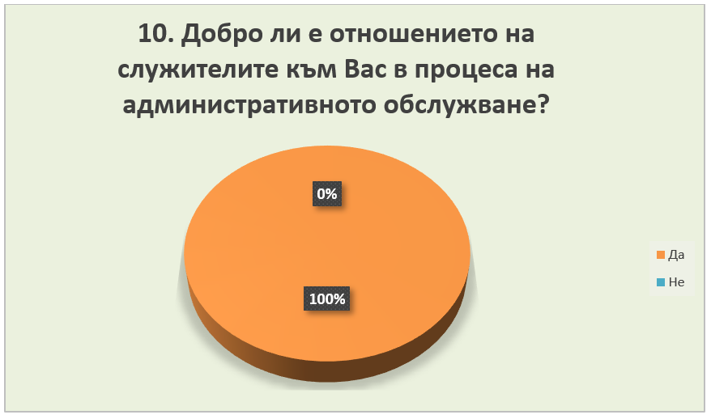

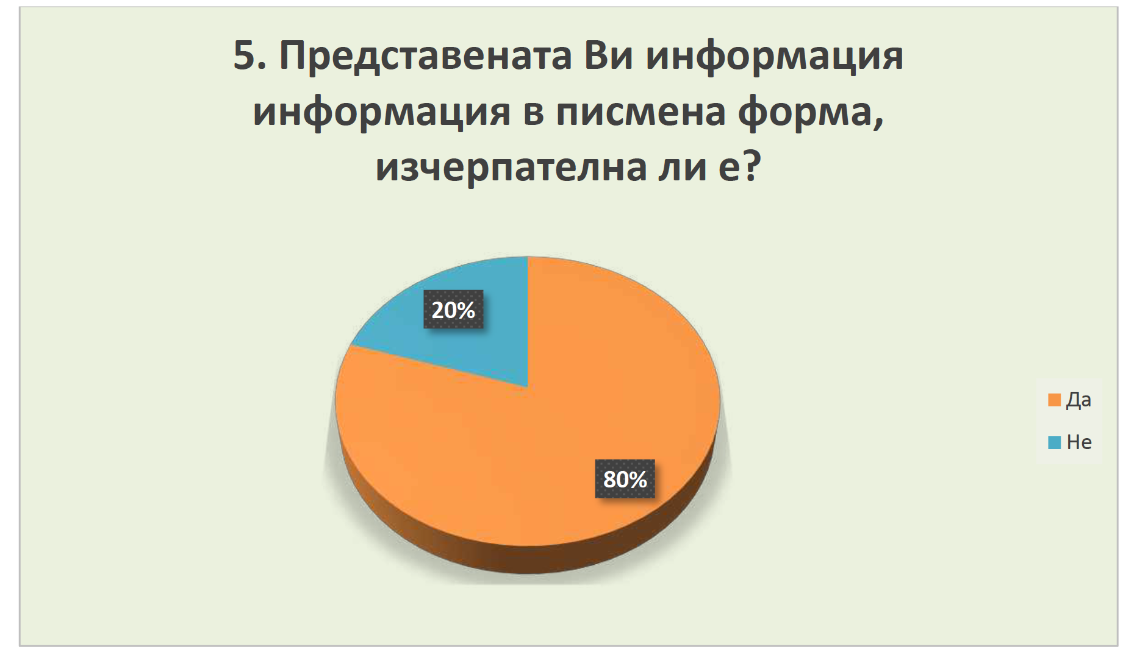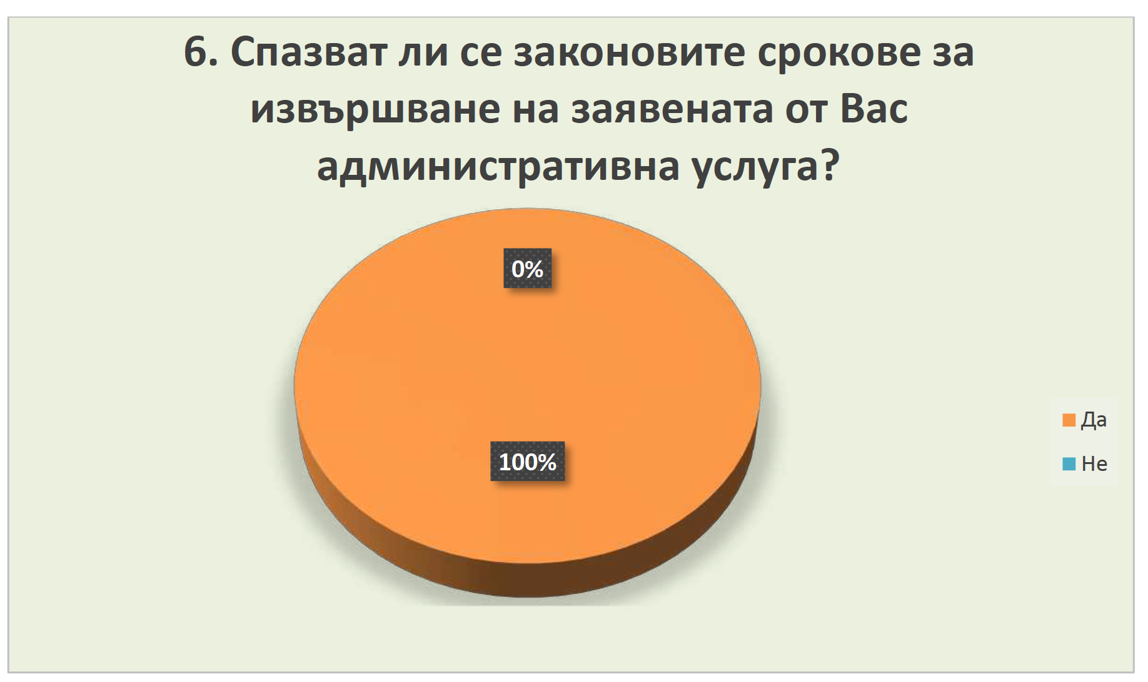

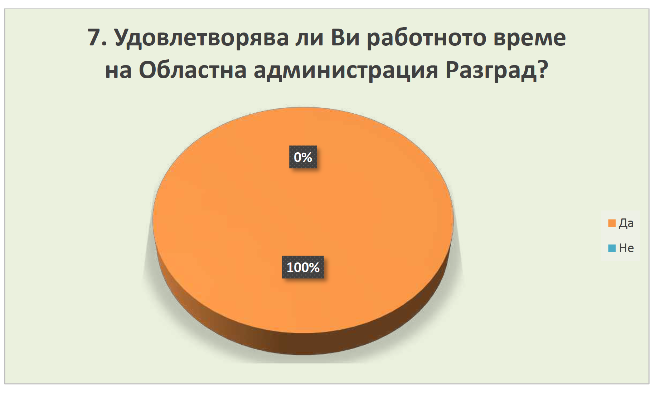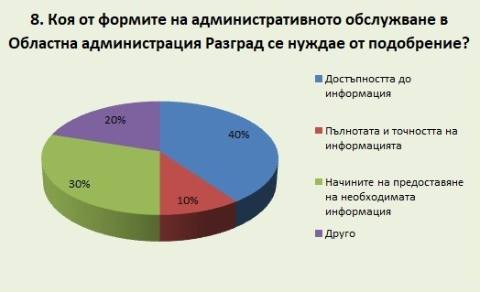

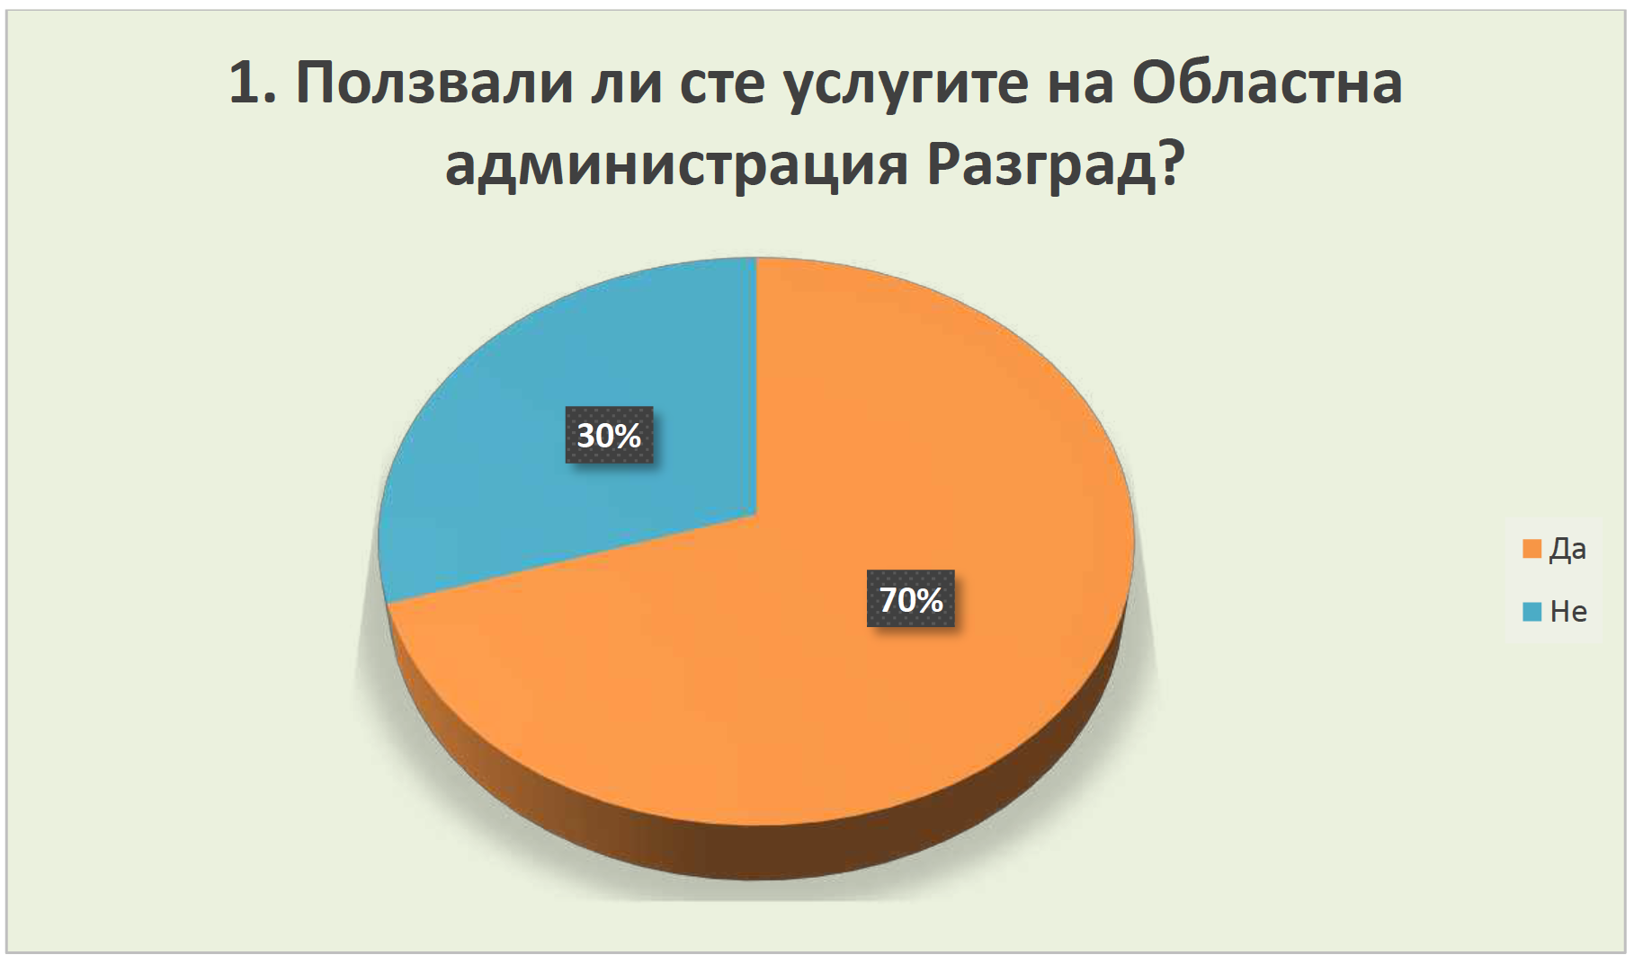 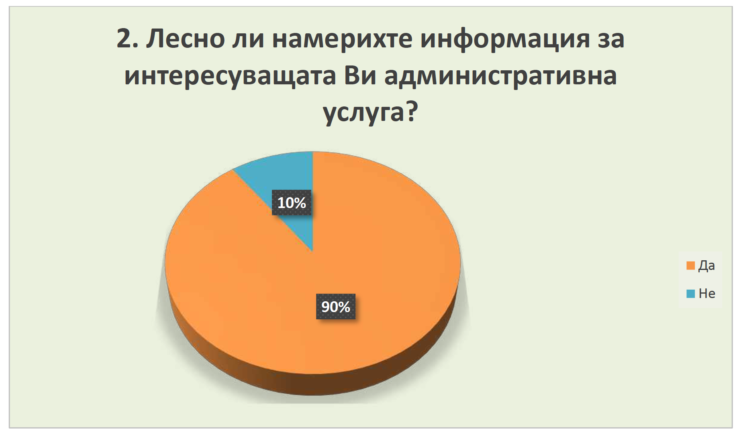

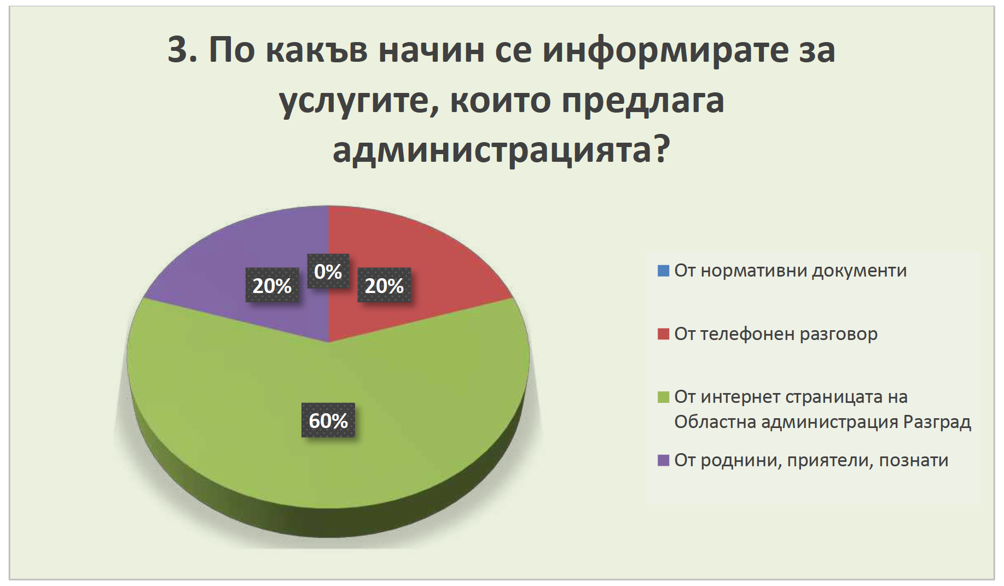 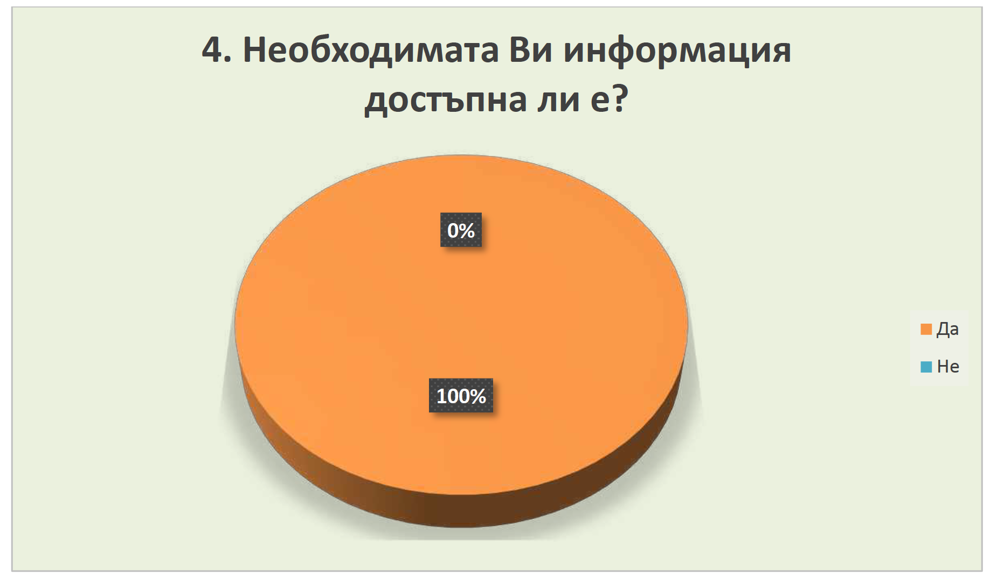

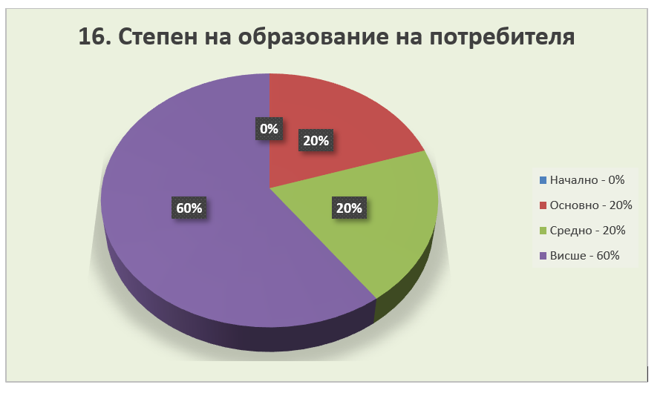

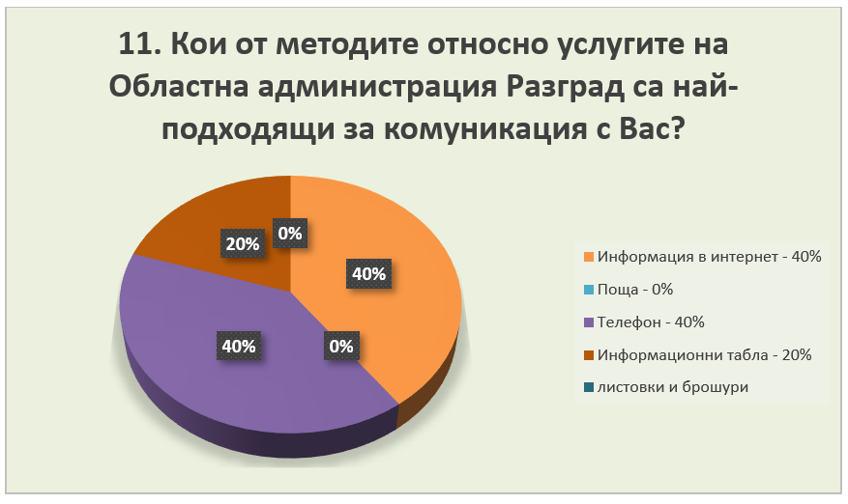 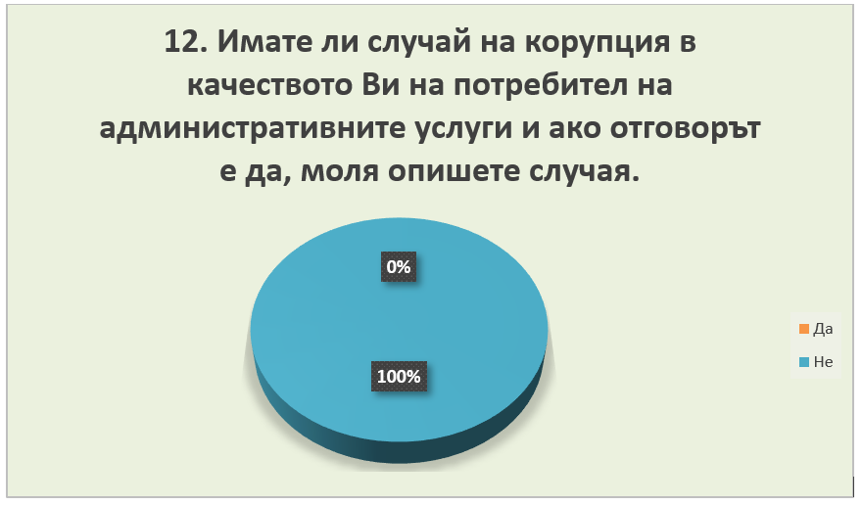

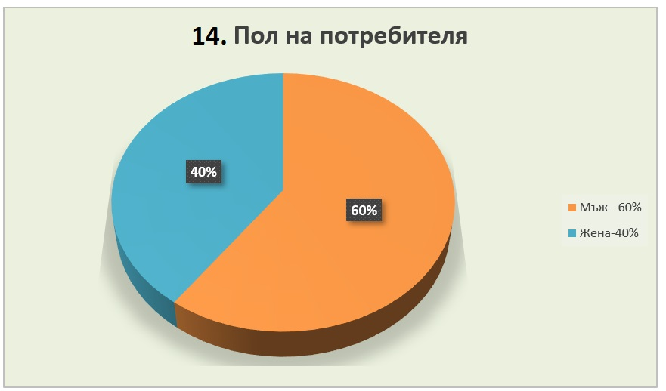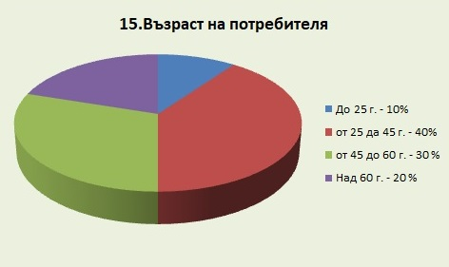

*Информацията е изготвена на базата на всички попълнени анкетни карти през 2020 година предоставени на клиентите на „Еднo гише“.*

**От направените анкетни проучвания могат да се направят следните изводи:**

1. Независимо че достъпа до средствата за обратна връзка е свободен и анонимен, факт е че малка част от потребителите на административни услуги проявяват активност да дават оценка на обслужването, ако изрично не са помолени за това, или да изразят мнение относно административното обслужване, осъществявано от Областна администрация Разград.

2. При по-голяма активност от страна на потребителите на административни услуги, администрацията ще придобие по-ясна представа и по този начин ще бъдат положени максимални усилия за усъвършенстване работата й в услуга на гражданите и бизнеса.

3. Тези от тях, които са участвали в проучването, са останали много доволни, като работата на служителите на администрацията, свързана с административното обслужване е оценена като изключително компетентна и качествена и оценяват положително действията на служителите от Областна администрация Разград;

4. Като цяло всички участници в проучването са посочили, че са много доволни от отношението на служителите при предоставяне на съответната услуга, срока и качеството на изпълнение на заявените от тях административни услуги.

5. Отново прави впечатление, че участниците в проучването не отправят препоръки и конкретни предложения, което от своя страна би било от полза, с оглед предприемане на мерки за повишаване удовлетвореността на потребителите на услуги.

6. Никой от потребителите на административни услуги не е предлагал финансови или материални облаги на служители във връзка с административното обслужване.

1.2. Провеждане на консултации със служителите

Консултациите със служителите са метод за получаване на неформална обратна връзка от потребителите, при който се използват основно възприятията и впечатленията на служителите, които контактуват ежедневно с потребителите в хода на осъществяване на административното обслужване (служителите в ЦАО), както и възприятията и впечатленията на служителите заверяващи документи с апостил и на служителите от специализираната администрация (бекофиса). Потребителят може да сподели със служителя в Центъра, със служителя, заверяващ документи с апостил или със служителя от бекофиса, с който контактува, своето мнение или възприятие относно качеството на обслужването. Това може да стане гласно или негласно – чрез поведение (вербално, с жестове на тялото или чрез лицето). При организация на обслужването, изискваща посещения на повече от едно гише в рамките на заявяване и/или получаване на една услуга, служител от „съседното“ гише може да добие впечатления за поведението/отношението на неговия колега към потребителя. Така служителите в ЦАО са в състояние да придобиват преки впечатления от степента на удовлетвореност на потребителя, които могат да бъдат много полезни при цялостното измерване на тази удовлетвореност.

Прилагането на този метод изисква провеждането на консултативни срещи между служителите в ЦАО, служителите заверяващи документи с апостил, служителите от специализираната администрация (бек офис) и ръководните за организацията на административното обслужване в съответната администрация лица, на които да се дискутира и обсъжда идентифицираната неформална обратна връзка, дадена от потребителите.

През 2020 г. служителите в ЦАО, служителите заверяващи документи с апостил, и бек офиса са отразявали през годината оценката за удовлетвореността на потребителите от административното обслужване. Най-често потребителите са доволни от обслужването.

Проведени бяха консултации с тях от директора на дирекция АПОФУС, като им бяха зададени и допълнителни въпроси относно техните впечатления за качеството на административното обслужване. Бяха обсъдени и набелязани съответни предложения и мерки за подобряване на качеството на административното обслужване.

Преките впечатления на служителите в ЦАО, служителите заверяващи документи с апостил и бек офиса за степента за удовлетвореност на потребителите са, че потребителите на услугите са доволни от качеството на обслужване, времето за обслужване, създадени са условия за достъпност на ЦАО, работи се при добро взаимодействие между бек офиса и ЦАО, служителите са вежливи и любезни.

* 1. Извършване на наблюдения по метода “таен клиент“

През 2020 г. в Областна администрация Разград не са извършвани наблюдения по метода “таен клиент“, поради пандемията от коронавирус.

* 1. Анализ на сигнали, предложения, жалби и похвали.

Съгласно чл. 2, ал. 4 на Закона за администрацията, администрацията е длъжна да дава отговор на гражданите и юридическите лица на отправени от тях сигнали по въпроси, които представляват техен законен интерес, по ред, определен със закон.

Съгласно същата разпоредба администрацията е длъжна да дава отговор на гражданите и юридическите лица на отправени от тях предложения по въпроси, които представляват техен законен интерес, по ред, определен със закон.

Предложенията, също както и сигналите, са нормативно регламентирани в глава осма на АПК. Във вътрешните правила за организация на административното обслужване на Областна администрация Разград е уреден редът за регистрация на подадените сигнали и предложения във връзка с административното обслужване.

Видно от справка в деловодната система за 2020 год. не са постъпвали сигнали, жалби и предложения във връзка с административното обслужване.

Направен беше анализ на похвалите, събрани чрез проведени анкети на място в ЦАО.

Получени са похвали относно бързото и коректно обслужване, доброто, вежливо и любезно отношение на служителите в ЦАО.

За разлика от предложенията и сигналите, похвалите не са законово дефинирани. Похвалата е добър отзив за някого (неговите качества, дейност, постъпки), а като синоними се използват думите: одобрение, комплимент, окуражаване, насърчаване, признание. Ето защо похвалите могат да се определят като изказано одобрение/добър отзив за организацията/начина на работата на администрацията или за поведението на конкретен служител/служители.

С оглед на естеството на похвалите като дадена изцяло положителна обратна връзка обикновено се приема, че в резултат на тях не е нужно предприемане на мерки. Похвалите могат да се разглеждат като добра практика в даден аспект от дейността по административно обслужване и съответно администрацията може да предприеме подходящи стъпки за въвеждането на добрата практика и на други места.

Похвалите са отчетени при годишното оценяване на изпълнението на длъжността на служителите по Закона за държавния служител/Кодекса на труда.

* 1. Анализ на медийни публикации.

Медийните публикации са важен източник на информация за администрациите за нагласата на потребителите и тяхната удовлетвореност от административното обслужване на обществото като цяло или обслужването, извършвано от конкретна администрация.

Служителят „Връзки с обществеността“ в Областна администрация Разград извършва редовен медиен мониторинг.

Анализът му за 2020 г. показва, че през 2020 г. значително беше разширен обхватът на публичната информация за дейността на администрацията, с цел осигуряване на достъпност и пълна прозрачност, както и отваряне на Областна администрация Разград към и за обществото. Публичността и прозрачността на управлението бяха сред основните принципи в работата на областния управител. Дейността на областния управител и Областна администрация Разград бе широко отразявана в интернет страницата и фейсбук страницата на администрацията, във фейсбук страницата на областния управител, в местните и националните медии. Броят на публикациите в интернет страницата на Областна администрация Разград през 2020 г. е 366, а в местните медии – над 1 000. Редовно бяха организирани пресконференции.

Оценката от медийните публикации е, че обществеността оценява високо работата на Областния управител и на Областна администрация Разград.

* 1. Провеждане на консултации със заинтересовани страни в рамките на консултативните органи

Проведените консултации със заинтересовани страни по време на организирани през 2020 г. заседания на областни съвети и комисии, като консултативни органи към Областния управител показват висока степен на удовлетвореност на потребителите на административни услуги в Областна администрация Разград през изминалата година.

* 1. Осигуряване на постоянна телефонна линия за връзка с потребителите в работно време.

През 2020 г. беше осигурена постоянна телефонна линия за връзка с потребителите в работно време.

* 1. Осигуряване на приемно време за граждани и организации.

Съгласно АПК административните органи са длъжни да приемат гражданите и представителите на организации и да изслушват техните предложения и сигнали в определени и предварително оповестени дни и часове. Задължение за определяне на приемно време за всяко от местата, в които администрацията осъществява дейност в предвидено в Закона за администрацията. С оглед прилагането на тези разпоредби Областна администрация Разград е определила приемно време и го е оповестила чрез публикуване на интернет страницата на администрацията. Въпреки че за приемен ден бе определен всеки понеделник, той приемаше гражданите по всяко време, внимателно изслушваше въпросите, които поставяха и оказваше съдействие за решаване на редица проблеми и за реализиране на не една добри инициативи.

В посочените часове за приемно време на областния управител и заместник областни управители не са постъпвали сигнали и предложения във връзка с административното обслужване.

* 1. Анализ на вторична информация.

През 2020 г. Областна администрация Разград зае второ място в категория „Социална отговорност“ на Конкурса за добри практики и иновации от дейността на администрацията на Института по публична администрация.

V. Предприемане на действия за подобряване на административното обслужване

Във връзка с изменение на Наредбата за административното обслужване през 2020 г. са актуализирани Вътрешните правила за реда и организацията на административното обслужване в Областна администрация Разград.

Разработена и утвърдена е нова Харта на клиента. Хартата е поставена на достъпно и видно място в ЦАО и е публикувана на интернет страницата на администрацията.

В съответствие с общия стандарт за качество на административното обслужване, звеното за предоставяне на административни услуги е обозначено като Център за административно обслужване /ЦАО/, като е поставена указателна табела на подходящо и видно място.

Областна администрация Разград се стреми към стимулиране на гражданите да заявяват и да получават административни услуги по електронен път.

В Областна администрация Разград е внедрена система за управление на качеството Обща рамка за оценка CAF. Изпълнява се План за действие на Областна администрация Разград за реализиране на мерките за подобрение от доклада за самооценка по CAF за перио-да 2020 – 2021 г. Основен акцент в него е подобряване качеството на предоставяните административни услуги с участието на заинтересованите страни.

В условията на пандемия от коронавирус Областна администрация Разград предприе действия за прилагане на противоепидемчини мерки. Тъй като администрацията се помещава на седмия и осмия етаж в сградата на Община Разград, като Центъра за административно обслужване се намира на осмия етаж, на партерния етаж на сградата беше създадено Гише за заявяване и получаване на документи, в което се обслужват всички потребители на административни услуги.

В заключение може да се каже, че резултатите от измерването показват, както добрата оценка за работата на администрацията, свързана с административното обслужване, така че същите да са и в помощ на ръководството за предприемане действия в изградената политика за улесняване на гражданите и бизнеса при получаване на административни услуги.

**VI. ЦЕЛИ НА ОБЛАСТНА АДМИНИСТРАЦИЯ РАЗГРАД ПРЕЗ 2021 г. ПО ОТНОШЕНИЕ НА АДМИНИСТРАТИВНОТО ОБСЛУЖВАНЕ:**

1. Областна администрация Разград през 2021 г. ще продължи с постоянство да поддържа открит диалог с потребителите на административни услуги, с цел непрекъснато подобряване и усъвършенстване на административното обслужване, повишаване доверието и удовлетвореността на потребителите на услуги.
2. Също така ще продължи да изследва нивото на удовлетвореност на гражданите от проявеното отношение на служителите на Областна администрация Разград, и по-конкретно в ЦАО при служебен контакт;
3. Администрацията ще продължи да усъвършенства професионалната подготовка на всички служители, тъй като от това зависи цялостната оценка на гражданите в процеса на обсъждане на политиките и проектите на Областна администрация Разград;
4. При заявяване на административна услуга Областна администрация Разград ще се стреми към непрекъснато подобряване нивото на информираност на гражданите по отношение на формулирани политики, проекти, мерки в областта на административното обслужване и по отношение спазване на законоустановените срокове и насърчаване заявяването на услуги по електронен път;
5. И не на последно място администрацията непрекъснато ще обновява публикуваната информация на интернет страницата си, за да бъде същата винаги актуална, обективна, ясна и изчерпателна.
6. Ще бъдат спазвани противоепидемични мерки при осъществяване на административното обслужване с цел ограничаване разпространението на коронавирусната инфекция.
7. Ще продължи изпълнението на План за действие на Областна администрация Разград за реализиране на мерките за подобрение от доклада за самооценка по CAF за периода 2020 – 2021 г.

Областна администрация Разград ще продължава да работи за поддържане на добрите практики в обслужването и за оптимизиране на процедурите с цел улесняване на гражданите и бизнеса.

В заключение следва да се има предвид, че мнението на всеки един потребител на административна услуга е важно за нас!